落地式脚手架搭设监理监控要点
1、施工前应编制专项方案；搭设高度超过50M时要有设计计算书，方案必须经上级主管部门审批。
2、立杆基础
（1）立杆基础应平整、密实，根部必须要有底座、垫板。垫板宜采用长度不小于2跨、厚度不小于50MM的木垫板，也可采用槽钢。
（2）脚手架必须设置纵、横向扫地杆。纵向扫地杆采用直角扣件固定在距底座上皮不大于20CM的立杆内侧上。横向扫地杆固定在紧靠纵向扫地杆下方的立杆上。当立杆高度不在同一高度时，必须将高处的纵向扫地杆向低处延长两跨与立杆固定，高低差不应大于1M，靠边坡上方的立杆轴线到边坡的距离不应小于500MM。
（3）脚手架基础应有良好的排水措施，防止地基浸泡在水中，降低地基承载力。
3、与建筑结构拉结
（1）脚手架高度在7M以上，架体应按规定要求与建筑结构拉结。
（2）连墙件宜靠近主节点设置，偏离主节点间距不应大于300MM，应从底层第一步纵向水平杆处开始设置。
（3）连墙件布置最大间距：≤50M时为3步3跨且≤40M²；≥50M时为2步3跨且≤40M²。
（4）24M以下的架体宜采用刚性连墙件；24M以下的架体必须采用刚性连墙件。
4、杆件间距与剪刀撑
（1）搭设高度在30M以内，二个作业层施工荷载不大于2+4X0.35（KN/M²）时，步距为1.8M，立杆纵距（跨距）为1.8M，横距为1.3M。具体参照《脚手架安全技术规范》(表6.1.1-1)。脚手架底层步距不应大于2M。
（2）高度在24M以上的双排脚手架应在外侧立面整个长度和高度上连续设置剪刀撑，每道剪刀撑宽度不应小于4跨，且不应小于6M，与地面的倾角宜在45-60度。
5、杆件设置
（1）纵向水平杆：应设置在立杆内侧，其长度不宜小于3跨，用直角扣件扣接在立杆上，四周应交圈；当使用竹笆脚手板时，应用直角扣件扣接在横向水平杆上，并等距离设置，间距不应大于400MM。
（2）横向水平杆：主节点处必须设置一根横向水平杆，两端用直角扣件扣接且严禁拆除。两个直角扣件的中心距不应大于150MM，非主节点处设置的最大距离不应大于纵距的1/2。靠墙一端至墙装饰面的距离不宜大于100MM。
（3）立杆：立杆顶端宜高出女儿墙上皮1M，高出檐口上皮1.5M；其他同上述2-（1）、（2）条规定。
6、杆件搭接
（1）纵向水平杆接长宜采用对接连接，也可采用搭接。两根相邻纵向水平杆的对接接头不宜设在同步或同跨内，接头错开距离不应小于500MM，各接头中心至最近主节点的距离不宜大于纵距的1/3；搭接接头长度不应小于1M，应等距离设置3个旋转扣件固定。
（2）立杆除顶层顶步可采用搭接外，其余必须采用对接。对接接头应交错布置，两根相邻接头不应设置在同步内，同步内隔一根立杆的两个相隔接头在高度方向错开的距离不宜小于500MM；各接头中心至主节点的距离不宜大于步距的1/3。
7、脚手板与防护栏杆
（1）脚手板应铺满、铺稳，离开墙面120-150MM。竹笆脚手板其主筋应垂直于纵向水平方向铺设，四个角应用直径1.2MM的镀锌铁丝固定在纵向水平杆上。
（2）作业层端部脚手板探头长度应取150MM，其板长两端均应与支撑杆可靠固定。
（3）作业层、斜道均应在外立杆的内恻搭设，并设置防护栏杆和挡脚板。防护栏杆高度上栏杆为1.2M，中栏杆居中设置，挡脚板高度不小于180MM。
8、施工层脚手架内立杆应设置内扶手；施工层以下每隔10M应设一道平网或其他封闭设施。
9、脚手架材质应采用￠48或￠51钢管，严禁混用。
10、脚手架应设置上下通道，通道两侧及平台外围应设置防护栏杆及挡脚板，防护栏杆高度为1.2M，挡脚板高度不小于180MM。
11、卸料平台
（1）卸料平台搭设前应编制专项方案。
（2）卸料平台体系应与脚手架体系分开，在结构上相互独立。
（3）卸料平台上必须挂牌标明最大荷载。
12、门洞构造
（1）脚手架门洞应采用上升斜杆、平行绗架结构形式，斜杆与地面的倾角应在45-60度。
（2）按步距大于或是小于纵距参照《脚手架安全技术规范》图6.5.1选用。挑空的立杆最多不能超过二根。
（3）门洞桁架下的两侧立杆应为双立杆，副立杆高度应高出门洞口1-2步。
（4）脚手架门洞处的空间桁架，除下弦平面外，还应在其余平面内增设斜腹杆。
具体参照《脚手架安全技术规范》图6.5.1。
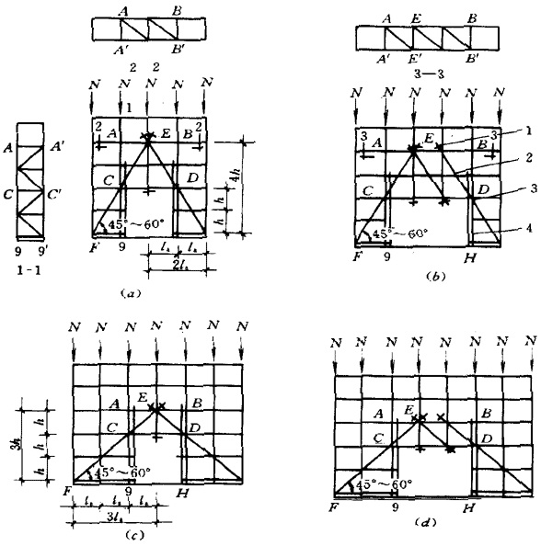
（a）挑空一根立杆（A型）；（b）挑空二根立杆（A型）；（c）挑空一根立杆（B型）；（d）挑空二根立杆（B型）；
1―防滑扣件；2―增设的横向水平杆；3―副立杆；4―主立杆
图6.5.1 门洞处上升斜杆、平行弦杆桁架

